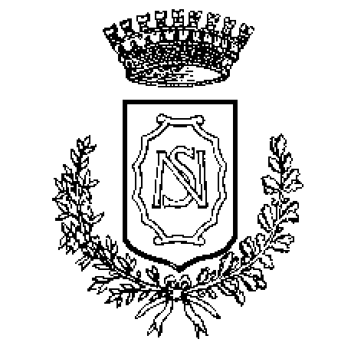

COMUNE DI SALZANO

Città Metropolitana di Venezia

Si informa l’utenza che il

24 e 31 DICEMBRE 2024

gli uffici comunali chiuderanno alle ore ore 13.00